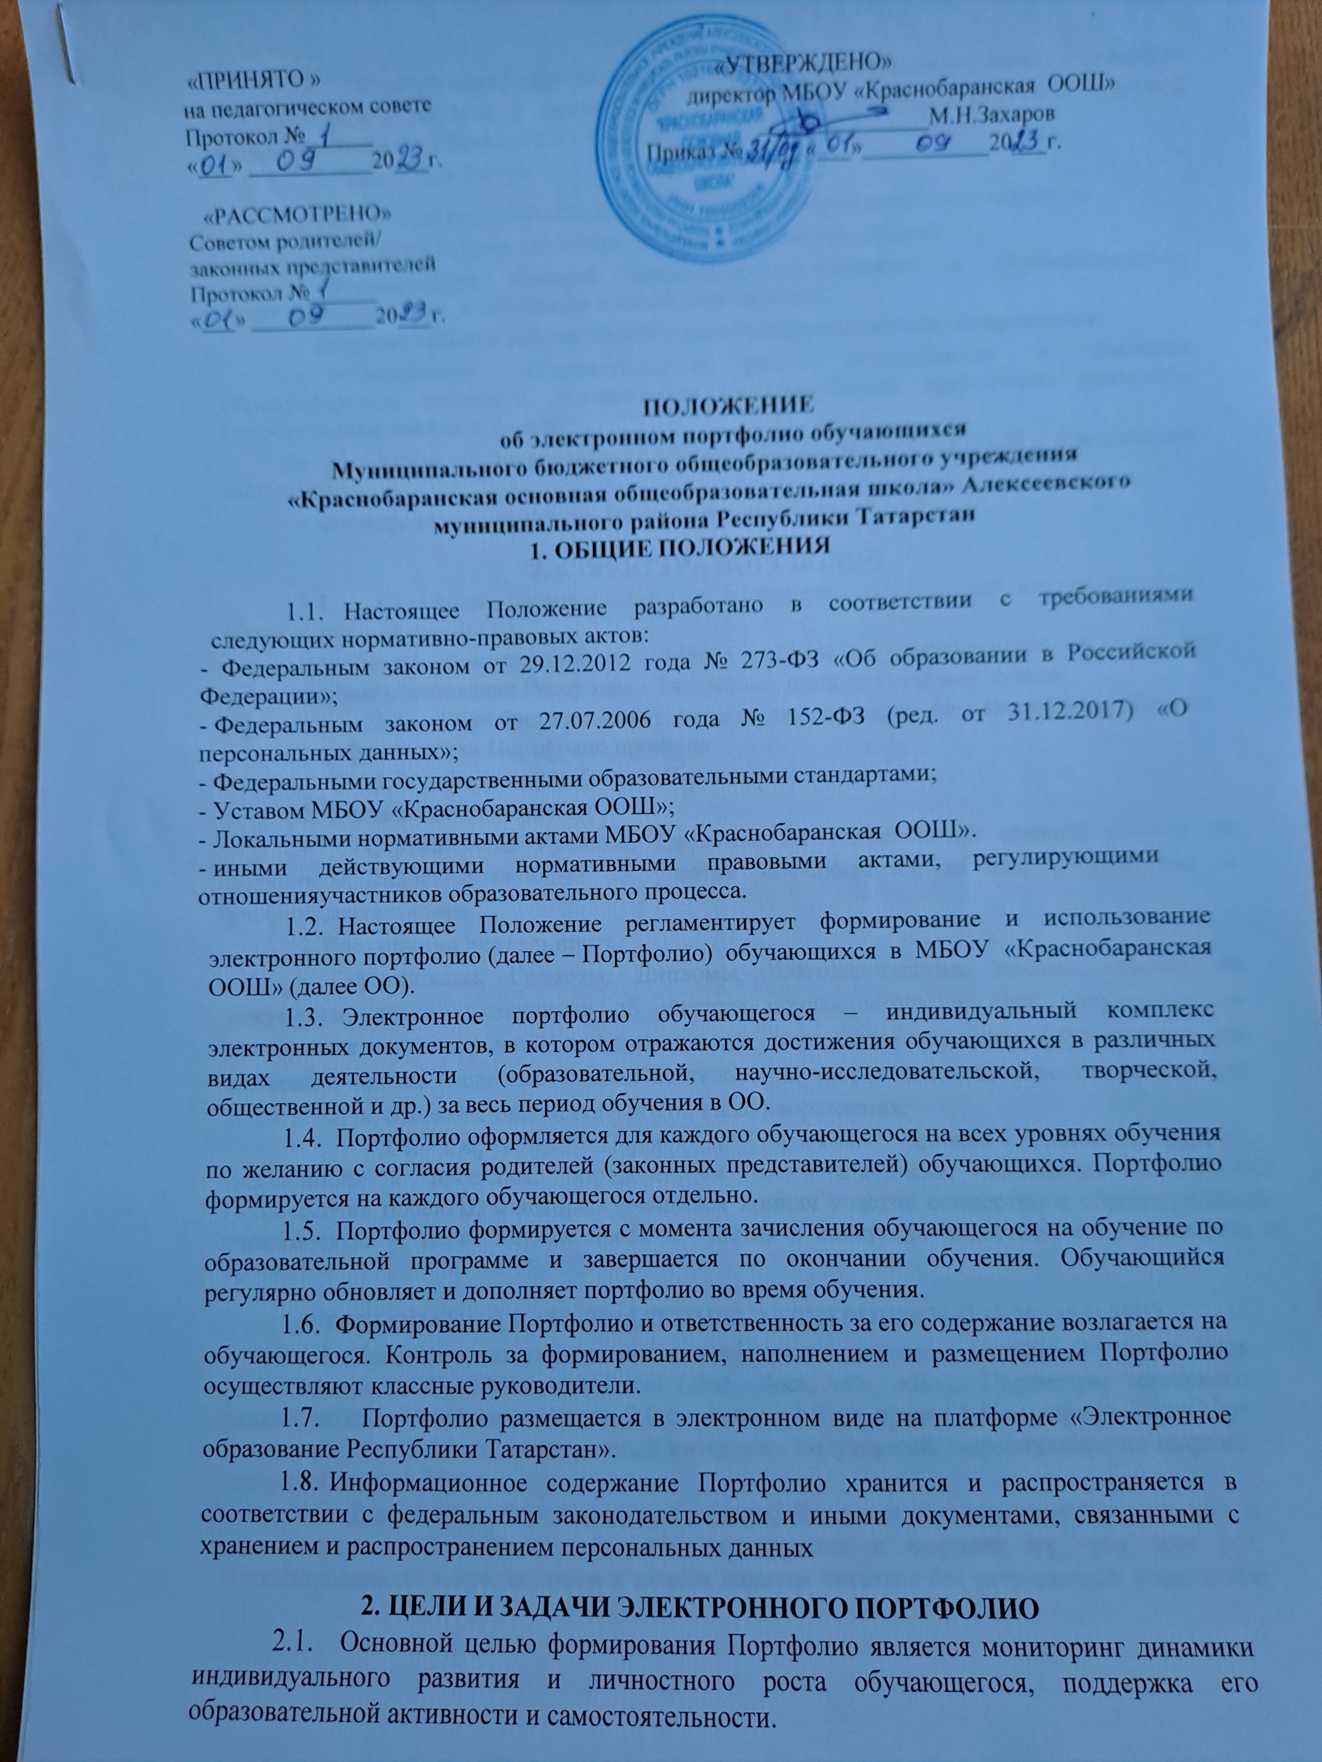

  - Ведение портфолио является демонстрацией индивидуальных достижений обучающегося в различных направлениях деятельности в рамках освоения основной образовательной программы НОО, ООО.
  - Задачи портфолио:
- расширение возможности образования и самообразования обучающихся;
  - поощрение активности и самостоятельности обучающихся;
  - формирование высокой мотивации обучающихся к образовательным, творческим, научным, спортивным и иным достижениям;
  - развитие навыков рефлексивной и оценочной деятельности обучающихся;
  - отслеживание индивидуального роста обучающихся в широком образовательном контексте, демонстрация их способности практически применять приобретенные знания и умения;
  - экспертиза сформированности универсальных учебных действий и компетенций выпускника;
  - формирование мотивации дальнейшего личностного роста.

СТРУКТУРА ПОРТФОЛИО
  - Портфолио является одним из компонентов электронной информационно- образовательной среды ОО.
Портфолио формируется в личном кабинете обучающегося в системе
«Электронное образование Республики Татарстан», разделе «Моё портфолио.
  - Обучающиеся могут создать два или один вид Портфолио: Личное портфолио и/или Портфолио проектов.
  - Структура Личного Портфолио:

Учебная деятельность:
  - Сертификаты, Грамоты, Дипломы, Благодарственные письма, ссылки на документы, свидетельствующие об участии обучающегося и/ или достижениях в учебной деятельности.

Внеурочная деятельность:
- Сертификаты, Грамоты, Дипломы, Благодарственные письма, ссылки на документы, свидетельствующие об участии обучающегося и /или полученные за достижения во внеурочной деятельности по нескольким разделам (или одному из разделов): научно-исследовательская деятельность, творческая деятельность, спортивная деятельность, общественная деятельность, иные направления.
  - Структура Портфолио проектов: должна соответствовать
требованиям к проектам, определенным соответствующим локальным актом ОО. Размещаются проекты, в которых учащийся принял участие совместно с образовательным учреждением. А также личные проекты участия в конкурсах различной направленности и уровней.

ТРЕБОВАНИЯ К ОФОРМЛЕНИЮ ЭЛЕКТРОННОГО ПОРТФОЛИО
  - Текстовые документы предоставляются в форматах Portable Document Files (.pdf), Microsoft Word/Microsoft Excel (.doc, .docx, .xls, .xlsx),. Параметры текстового редактора: поля - верхнее, нижнее - 2,0 см, левое - 3,0 см, правое 1,5 см, шрифт Times New Roman, размер 12-14 пт, межстрочный интервал - полуторный, выравнивание по ширине, отступ (абзац) - 1,25 см.
  - Документы: Сертификаты, Грамоты, Дипломы, Благодарственные письма и т.п., содержащие подписи и печати, сканируются в формате jpg, png или pdf. Отсканированный текст, подписи и печати должны читаться без затруднений в масштабе 1:1.

  - Размер фото не должен превышать 500 Кб, разрешение должно быть не менее 1024x768;
  - презентации должны быть сохранены в форматах ppt, pptx.,

ПОРЯДОК ФОРМИРОВАНИЯ И РАЗМЕЩЕНИЯ ПОРТФОЛИО
  - Портфолио формируется обучающимся самостоятельно или при помощи классного руководителя по форме установленной данным Положением.
  - Портфолио обновляется по инициативе обучающегося в течение всего периода
обучения в ОО по мере необходимости.
  - Электронная версия Портфолио, после подготовки обучающимся, размещается в личном кабинете обучающегося на платформе «Электронное образование в Республике Татарстан», в разделе «Моё портфолио».
5.4 Портфолио рассматривается как один из источников документов и информации для определения индивидуального рейтинга с целью представления обучающегося на соискание премий разного уровня.
  - По окончании обучающимся ОО электронная версия Портфолио подлежит удалению.
  - Сведения, вносимые в электронное Портфолио, подлежат защите, в соответствии с требованиями ФЗ «О персональных данных», что оформляется согласиями на обработку персональных данных в ОО.
  - Доступ к электронным портфолио обучающихся устанавливается администратором платформы «Сетевой город. Образование», в соответствии с регламентом работы.
- ЗАКЛЮЧИТЕЛЬНЫЕ ПОЛОЖЕНИЯ
6.1. Все изменения и дополнения, необходимость в которых возникает в процессе работы, вносятся в настоящее Положение рассматриваются Советом родителей (законных представителей), согласовываются и принимаются педагогическим советом, утверждаются приказом директора ОО.

